«Цифрлық бухгалтер және 1С-Аналитика» үйірмесі №416 кабинет
Үйірме жетекшісі: Токтабаева Асия Бейбітқызы

Үйірменің мақсаты: Студенттердің бухгалтерлік есеп теориясы бойынша алған білімдерін заманауи «1С:Бухгалтерия» бағдарламасында автоматтандыру дағдыларымен ұштастыру; кәсіпорынның қаржылық-шаруашылық операцияларын цифрлық форматта жүргізуді, электронды құжат айналымын басқаруды және салықтық есептіліктерді қатесіз қалыптастыруды меңгерген, еңбек нарығында бәсекеге қабілетті заманауи мамандарды даярлау.

Үйірменің міндеттері:
- Автоматтандыруды меңгерту: Студенттерге «1С:Бухгалтерия» бағдарламасының интерфейсін, бастапқы баптауларын және анықтамалықтарды толтыру ережелерін үйрету;
- Құжаттармен жұмыс: Бастапқы бухгалтерлік құжаттарды (кіріс-шығыс ордерлері, шот-фактуралар, жүкқұжаттар) бағдарламаға енгізу және оларды өңдеу дағдыларын қалыптастыру;
- Еңбекақы және салық есебі: Бағдарламада қызметкерлердің жалақысын, міндетті салықтар мен әлеуметтік аударымдарды автоматты түрде есептеу алгоритмдерін тәжірибеде көрсету;
- Есептіліктерді дайындау: Кезең соңында ресми қаржылық, статистикалық және салықтық есептіліктерді (мысалы, 200.00, 300.00-салық нысандары) бағдарлама арқылы автоматты түрде құрастыруды үйрету.

Негізгі жұмыс бағыттары:
- Ұйымның бастапқы есебі және Касса – Кәсіпорынды бағдарламада тіркеу, кассалық және банктік операцияларды жүргізу, қолма-қол және қолма-қолсыз есептесулерді бақылау.
- ТМЗ және Қойма логистикасы – Тауарлы-материалдық қорлардың кіріске алынуын, қоймалар бойынша қозғалысын және есептен шығарылуын (сатылуын) ресімдеу.
- Кадрлар және еңбекақы есебі – Қызметкерлерді жұмысқа қабылдау, ауыстыру, демалыс пен аурулық парақтарын, айлық жалақыны және одан ұсталатын салықтарды есептеу.
- Виртуалды қойма және ЭШФ – Қазақстан Республикасының заманауи салықтық талаптарына сай Электрондық шот-фактуралармен (ЭШФ) және «Виртуалды қойма» жүйесімен ықпалдастықта жұмыс істеу.

Күтілетін нәтижелер: Үйірме жұмысының нәтижесінде студенттер келесідей кәсіби құзыреттіліктерді иеленеді:
- «1С:Бухгалтерия» бағдарламасында кәсіпорын есебін «басынан аяғына дейін» дербес және қатесіз жүргізе алады;
- Қаржылық баланс пен айналым-сальдолық ведомостарды талдау арқылы кәсіпорынның ағымдағы қаржылық жағдайын нақты бағалай біледі;
- Цифрлық құжат айналымы жүйелерімен және мемлекеттік кірістер органдарының бағдарламалық өнімдерімен еркін жұмыс істеу дағдысын қалыптастырады;
- Колледж атынан кәсіби олимпиадаларға, WorldSkills «Бухгалтерлік есеп» құзыреттілігіне қатысып, жоғары нәтижелер мен сертификаттарға ие болады.

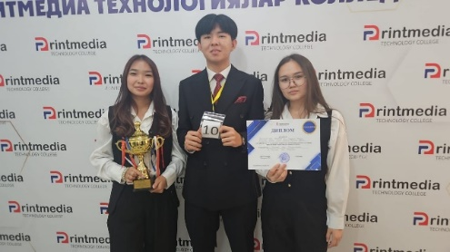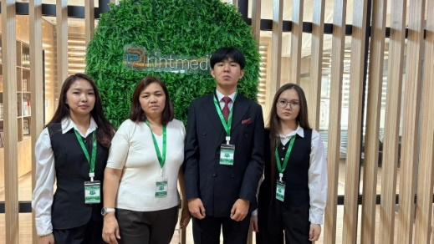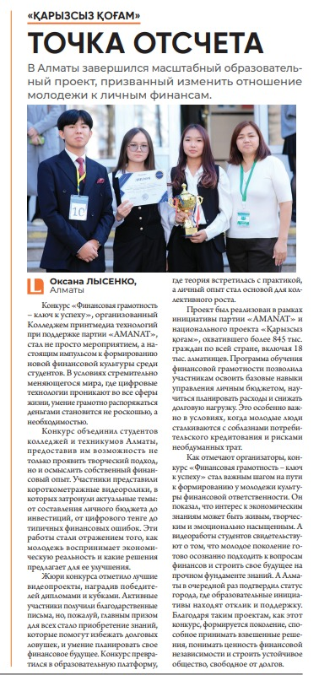

Қорытынды. «1С:Бухгалтерия бағдарламасы бойынша бухгалтерлік есеп жүргізу» кабинеті жанындағы үйірме – бұл құрғақ теорияны нақты өндірістік Тәжірибемен байланыстыратын таптырмас цифрлық шеберхана. Үйірме қызметі студенттердің технологиялық және аналитикалық ойлау жүйесін дамытып, оларды оқу бітірген сәттен бастап-ақ заманауи бизнес ортада, мемлекеттік және жеке секторда бірден жұмысқа кірісе алатын дайын әрі жоғары сұранысқа ие 1С-маманы етіп тәрбиелейді.
Ақпарат уақыты: Үйірменің жұмыс кестесі, компьютерлік сабақтардың уақыты және тіркелу шарттары туралы толық мәліметті №___ «1С:Бухгалтерия» кабинетінен біле аласыздар. Болашақ цифрлық экономиканың көшбасшысы болуға бізбен бірге қадам басыңыз!
Үйірме мүшелерінің тізімі
- Мырзакерім Медина Әлімханқызы
- Бауржан Дана Бауржанқызы
- Болат Жігер Жандосұлы
- Серикова Жанель Бериковна
- Шәкен Еркежан Маратқызы
- Құрманғалиқызы Гүлім
- Супжанова Анель Канатовна
- Ілиясқызы Алина
- Касымбекова Сабина Саматовна
- Петкевич Ольга Сергеевна
- Кабанбаев Нуржан Нурланович
- Умурбеков Жаркын Ерсинович
- Дүйсенбеков Еділ Мейрамұлы
- Даулетханов Мирас Төлеутайұлы

